**ESPECIFICAÇÃO PARA SISTEMA DE**

**CONTROLE DE ESTOQUE**

* **ESCOPO DO PROJETO**

1. **CADASTRO DE GRUPOS**

Será criada tela para realizar o cadastro dos grupos. **Estes grupos serão utilizados para** **separação e organização** dos **Itens** dentro do sistema.

O sistema permitirá o cadastro de quantos grupos forem necessários e para cada grupo será possível cadastrar quantos **itens** forem necessários.

Cada grupo terá um nome que deverá ser informado nesta tela de cadastro.

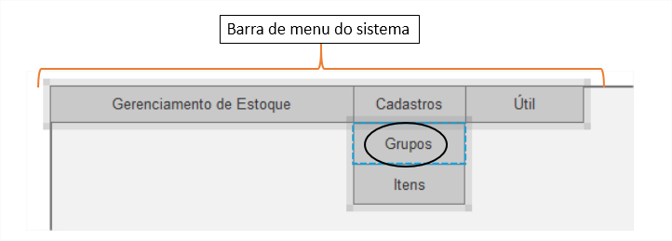

Figura 1. Menu principal que dá acesso as telas de do sistema.

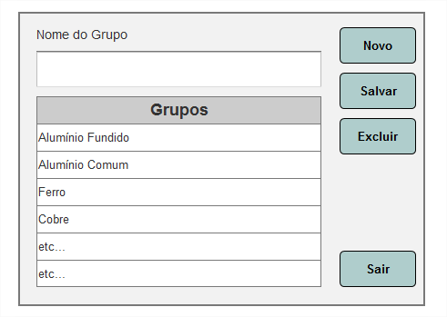

Figura 2. Exemplo de tela para Cadastro de Grupos.

Os grupos cadastrados **serão listados** no menu principal do sistema, localizado dentro do menu “Itens” em “Cadastros”. Clicando neste menu será possível abrir a tela para realizar o cadastro dos itens. Sendo assim, ao acessar o menu referente ao **grupo “Alumínio Comum”** por exemplo, será possível cadastrar os **itens** associados a esse grupo.

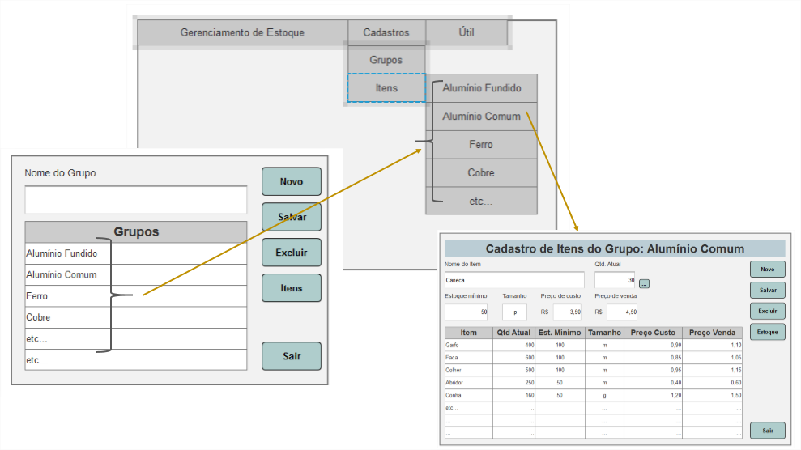

Figura 3. Através do menu “Cadastro” será possível realizar o cadastro dos “Itens” clicando no seu respectivo “Grupo”.

1. **CADASTRO DE ITENS**

Será criada tela para realizar o cadastro dos itens. Esta tela de cadastro será aberta através do menu principal do sistema. Na barra de menus estarão dispostos **todos os grupos** que foram cadastrados anteriormente (conforme demonstrado na Figura 3), ao clicar em algum deles, será aberta a tela para **cadastrar os itens referentes aquele grupo**.

Para cada item será necessário informar os seguintes dados: Nome do item, a quantidade atual que está no estoque, o tamanho, seu preço de custo e o preço de venda. Nesta tela também será possível cadastrar a quantidade mínima em estoque, que será explicado no próximo tópico.

A **organização e o relacionamento** correto dos itens aos grupos correspondentes será responsabilidade do usuário no momento do cadastro do item.

Nesta tela haverá um botão que dá acesso à tela de manutenção do estoque. A partir deste botão o usuário poderá abrir a tela de manutenção do estoque caso desejar.

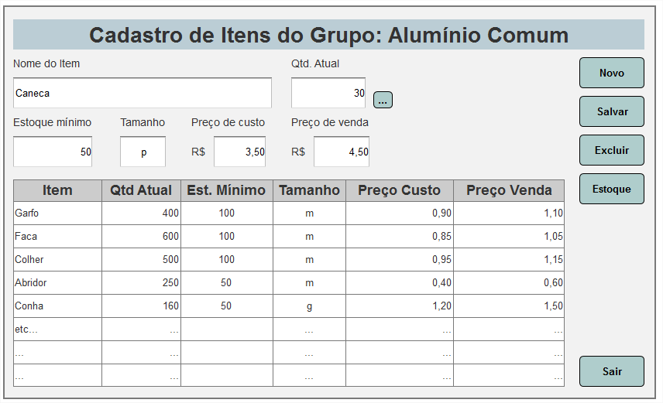

Figura 4. Exemplo de tela de cadastro de Itens.

1. **ALERTA DE ESTOQUE BAIXO**

Para cada item será possível informar uma **quantidade mínima de estoque**. Esta quantidade mínima será utilizada para **alertar** o usuário sobre itens com estoque baixo.

Este alerta será percebido na tela de **gerenciamento do estoque**. Os itens que estão com estoque atual **abaixo do mínimo** cadastrado serão exibidos com **uma cor diferente** das demais.

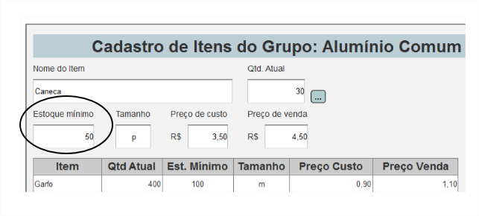

Figura 5. Cadastro de estoque mínimo.

1. **GERENCIAMENTO DE ESTOQUE**

Será criada tela para realizar a manutenção do estoque.

Esta tela deverá conter campos que **permitam a pesquisa de qualquer item** cadastrado no sistema. Será possível encontrar itens pelo nome (ou parte do nome), por grupo, por quantidade em estoque (maior ou menor que) e por itens com estoque abaixo do mínimo.

Dessa forma, para **encontrar um** **item específico** dentro do sistema, será possível digitar o nome dele ou uma parte dele que o sistema exibirá os itens com o nome digitado, ou ainda, pesquisar por grupo para que o sistema localize todos os itens de um determinado grupo, e assim em diante.

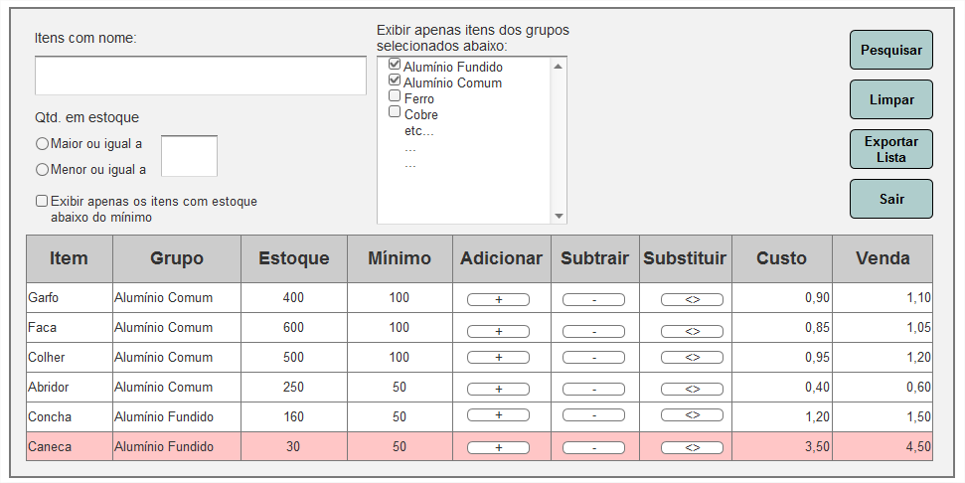

Figura 6. Exemplo de tela de Gerenciamento de Estoque.

Esta tela poderá ser acessada através da tela de cadastro dos itens, ou através do menu principal do sistema.

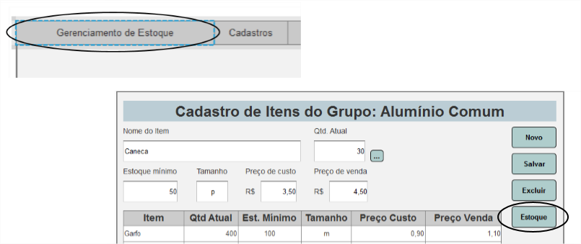

Figura 7. Acesso à tela de Gerenciamento de Estoque.

Quando a tela for acessada através do menu do sistema, então **todos os itens** serão listados para consulta e ajuste do estoque.

Se o usuário estava cadastrando itens do grupo “Alumínio Comum” e clicou no botão “Estoque”, a tela de gerenciamento será aberta exibindo os itens do grupo “Alumínio Comum”. Ou seja, quando a tela for acessada através do botão na **tela de cadastro de itens**, serão listados os itens do mesmo grupo.

Esta tela terá a função de **somar, subtrair ou substituir** a quantidade em estoque de cada item. Desta forma, ao encontrar o item desejado, será possível alterar a sua quantidade em estoque de **três formas**: Informando o valor que deseja **somar** à quantidade atual; informando o valor que deseja **subtrair** da quantidade atual; ou ainda, informando uma nova quantidade. Esta última forma irá **substituir** o valor atual, passando a ser o novo valor em estoque, enquanto que as outras formas irão realizar operação matemática, somando ou subtraindo no valor atual.

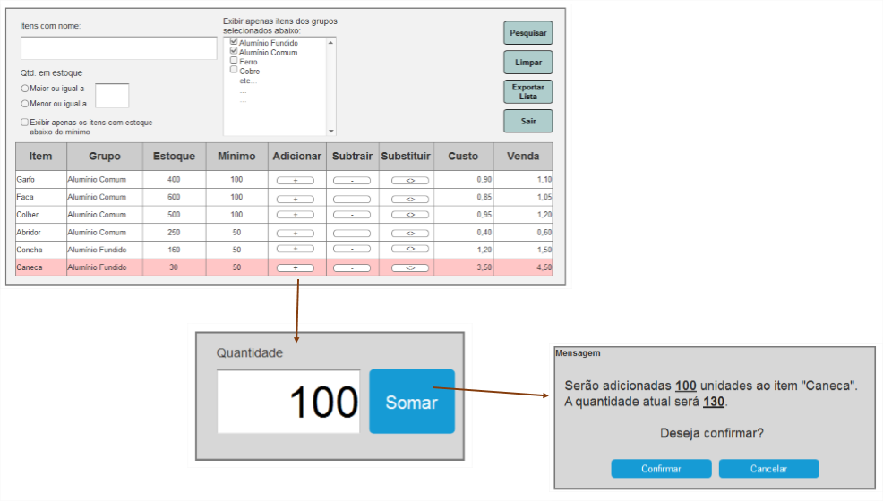

Figura 8. Exemplo de adição de 100 unidades no estoque.

Os itens com estoque **abaixo** da quantidade **mínima**, serão listados com uma cor diferente dos demais (conforme mostra imagens anteriores para o item “Caneca”). O intuito é de alertar o usuário para a **reposição** deste item no estoque.

Através desta tela também será possível **localizar e selecionar** todos os itens que estão com estoque baixo por exemplo, e **exportar as informações** para bloco de notas em forma de texto simples, através do botão “Exportar Lista”. Isto permitirá que o usuário copie este texto e envie através de e-mail ou WhatsApp, facilitando e agilizando a comunicação.

Outra funcionalidade importante desta tela é que ela permitirá visualizar uma **listagem completa** de todos itens cadastrados no sistema, podendo verificar **todos** os itens que precisam de reposição, por exemplo, independentemente do grupo.

Em resumo esta tela terá as funcionalidades de somar, subtrair e substituir quantidades em estoque, localizar itens específicos para consulta, verificar necessidade de reposição, facilitar o envio de informações, visualizar itens de vários grupos de uma única vez ou de apenas um grupo específico.

1. **LISTA DE PEDIDOS**

Será criada uma tela para criar as listas de pedidos.

O usuário poderá localizar os itens cadastrados no sistema através de pesquisa pelos “Grupos” e também pelo nome do item.

Ao encontrar o item desejado, o usuário poderá adiciona-lo à lista. Este processo poderá ser executado quantas vezes forem necessárias até que a lista esteja completa.

Em paralelo, o usuário poderá digitar a quantidade do pedido na tabela da lista de pedidos. Ao digitar, o sistema calculará o valor total para aquele item, multiplicando a quantidade digitada pelo valor (de venda) unitário. Desse forma, será possível visualizar na própria tabela o valor total do item.

Após concluir a lista de pedido o usuário poderá finalizar o pedido. Neste momento o sistema solicitará que o usuário confirme a finalização do pedido e só após a confirmação será dada a baixa do estoque e o relatório será gerado.

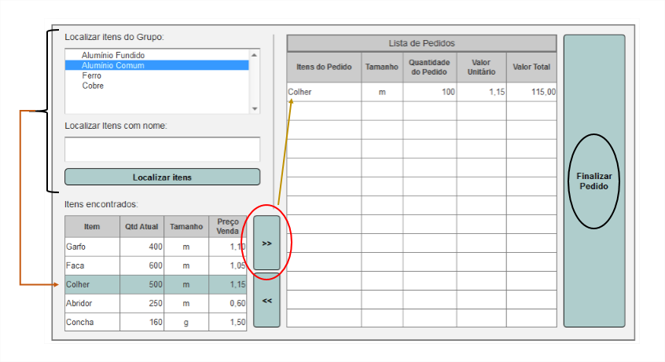

1. **SENHA DE ACESSO**

Será possível configurar uma senha de acesso. Esta senha de acesso será solicitada toda vez que o sistema for aberto caso a opção “Solicitar senha para acessar o sistema” esteja marcada.

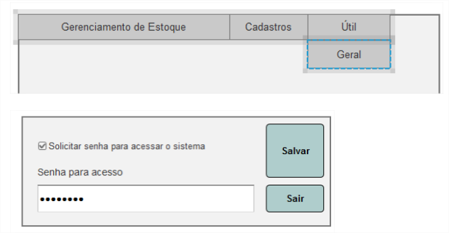

Figura 9. Exemplo de tela para configuração de senha.

* **FORA DO ESCOPO DO PROJETO**

**IMPORTANTE**

As imagens deste documento são apenas exemplos de telas utilizados para facilitar o entendimento do fluxo do sistema. O sistema final à ser entregue não terá a mesma aparência destas imagens.

**Orçamento**

Itens do orçamento

1. Criação base de dados
2. Telas do sistema detalhadas acima
   1. Cadastro de Grupos
   2. Cadastro de Itens
   3. Gerenciamento de Estoque
   4. Configurações
3. Testes e validações
4. Documentação
5. Instalação, configuração e treinamento

Tempo necessário para conclusão: **14 dias**

**Valor: R$ 2.400,00**

Prazo para entrega: 22 dias corridos após a aprovação.

Data prevista para entrega: 11/02/2020